Gyorsítva startolnak Óbudán – Az Óbudai Egyetem és a Széchenyi Alapok 1,5 milliárd forintos egyetemi kockázati tőketársaságot hoz létre
Korai fázisú innovációk támogatására hoz létre befektetőcéget az Óbudai Egyetem és a Széchenyi Alapok Zrt. - jelentette be Prof. Dr. Kovács Levente rektor és Jobbágy Dénes elnök-vezérigazgató. A másfél milliárd forintos tőkével induló társaság a kezdő vállalkozásokat segíti ahhoz, hogy megtalálhassák a növekedésükhöz szükséges szakértelmet és finanszírozást. A magyarországi viszonylatban egyedülálló kezdeményezés nemcsak a kutatás-fejlesztés és a gazdasági élet szereplőinek együttműködését, hanem az egyetemek és a vállalatok hosszú távú kapcsolatát is elősegítheti - tájékoztatott Prof. Dr. Kovács Levente.
Az Óbudai Egyetem és a Széchenyi Alapok együttműködése hozzásegítheti az inkubáción már átesett vagy arra nem szoruló, magyarországi székhelyű vagy az ideköltözést vállaló régiós startup- vállalkozásokat a gyors növekedéshez, alkalmassá téve őket egy következő körös befektetésre a Széchenyi Alapok vagy más piaci befektető által. Prof. Dr. Kovács Levente elmondta, hogy a létrehozandó kockázati tőketársaság számíthat az egyetemen működő laboratóriumok és műszaki csapatok - így például a Bejczy Antal iRobottechnikai Központ és azon túlmenően az Egyetemi Kutató és Innovációs Központ - által nyújtott és a startupok számára is elérhető szolgáltatásokra. Lehetőség nyílik prototípusok előállítására és tesztelésére, releváns szabványok szerinti auditra való előkészítésre és ipari partnerek bevonására, az egyetem szellemi tulajdonnal kapcsolatos kompetenciájának és kapcsolatrendszerének kiaknázására. Emellett oktatói és hallgatói által is biztosított a hozzáértő munkaerő és tesztkörnyezet - tette hozzá a rektor megemlítve, hogy a társaság más egyetemekről származó vagy más ágazati szereplők által inkubált kezdő vállalkozásokat is kész támogatni.
Jobbágy Dénes kiemelte, hogy a Széchenyi Alapok tapasztalata, illetve az alapkezelő portfóliójában szereplő jelentősebb cégekkel való együttműködési lehetőségek tovább erősíthetik a növekedésre kész startup-vállalkozásokat. Mint fogalmazott: az egyetemeken felhalmozott tudásvagyon és nemzetközi tudományos kapcsolatrendszer hasznosítása és az egyetemi innovációs ökoszisztéma dinamikus fejlesztése nemzetstratégiai szempontból is kiemelt jelentőségű. A mostani megállapodás és az egyetemmel közös társaság létrehozása azonban csak az első lépése a sokkal nagyobb jelentőségű távlati célok megvalósításának. A kezdeményezést mindenképpen nemzetközi szintre szeretnénk vinni. Értve ez alatt mind a megcélzott minőséget és jelentőséget, mind a kapcsolatrendszer szélességét. Természetesen nyitottak vagyunk a hazai szereplők - további egyetemek, magánpartnerek, ipari termelő, szolgáltató és kereskedelmi vállalatok, de akár önkormányzatok - bevonására is a lehető legszélesebb körű partnerség kialakítása érdekében. Az egyetem és az alapkezelő az elmúlt egy év során számos területen dolgozott már együtt: a Széchenyi Alapok gyakornokokat fogadott az egyetem hallgatóinak köréből, munkatársat delegált az egyetem Innovációs Bizottságába, valamint az elmúlt évben előadókkal is hozzájárult az intézmény által a Hungarian Startup Program keretében végzett oktatás sikeréhez. 2022 júliusában az együttműködés kiegészült az Ukrajnában zajló háborús események kapcsán meghirdetett közös ösztöndíjprogrammal.
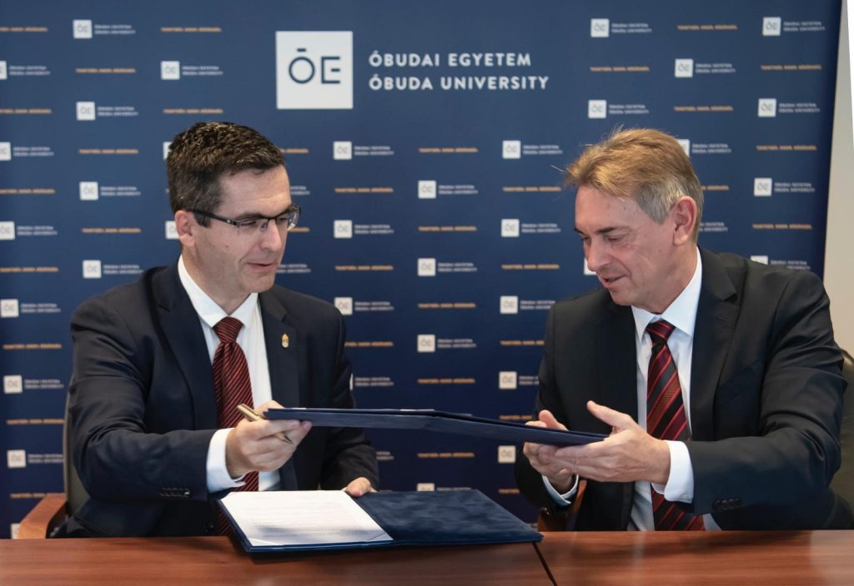 | © Óbudai Egyetem
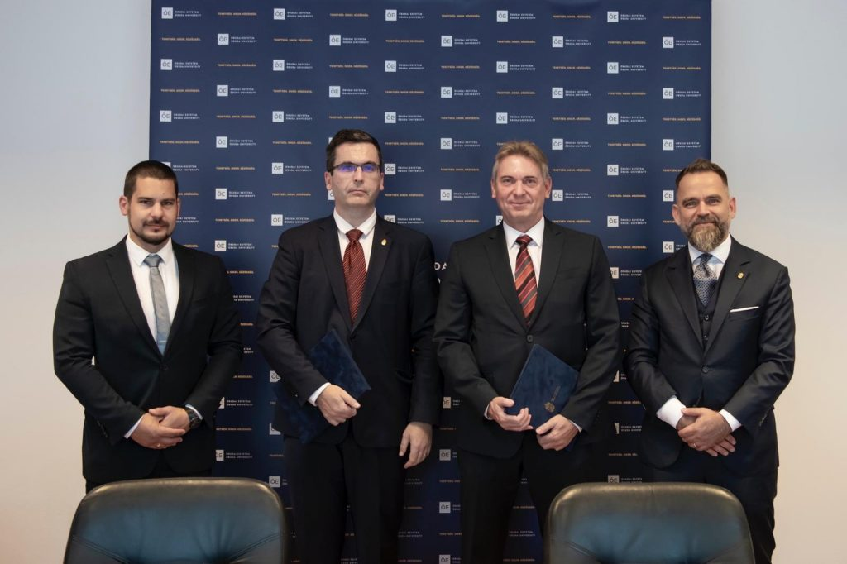 | © Óbudai Egyetem
Eredeti tartalom: Óbudai Egyetem
Továbbította: Helló Sajtó! Üzleti Sajtószolgálat
Ez a sajtóközlemény a következő linken érhető el:

